**企业资源规划与供应链管理系统**

第1章 ERP系统概述

1.1 ERP课程介绍

1.1.1 课程教学目的

ERP是信息社会的广大知道企业所必需的信息系统之一

以ERP为代表的企业计算是软件技术发展趋势及发展源动力之一

ERP人才是软件及相关产业迫切需求的人才类别之一

本课程目的是培养软件公司、咨询公司和一般企业广泛需求的ERP人才，培养学生具有称为高级专业人才所必需的知识、素质和能力

掌握了ERP思想（不仅仅是思想，而且还有手段）

* 直接进行企业改革实践 ----卓越管理者或职业经理人（CEO）
* 或者指导企业改革实践（间接） ----信息总监或高级咨询师（CIO）

掌握了ERP软件系统

* 开发ERP软件系统 ----系统总设计师或高级系统设计师
* 实施ERP系统 ----高级咨询师或项目经理

1.1.2 课程教学内容

ERP是面向企业应用的大型管理类应用软件

* 企业是通过生产经营活动获得收入、支付费用、最终获得利润或效益的一个实体。

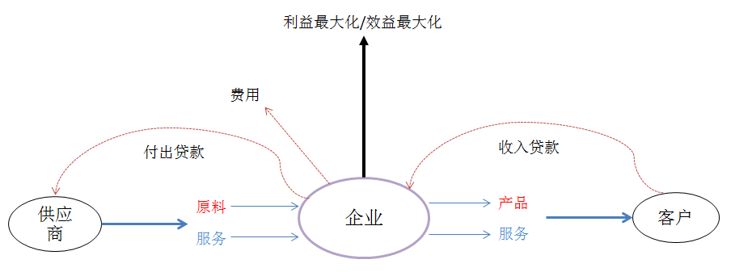

* 企业主要是围绕物料、资金及其转换来运行的。

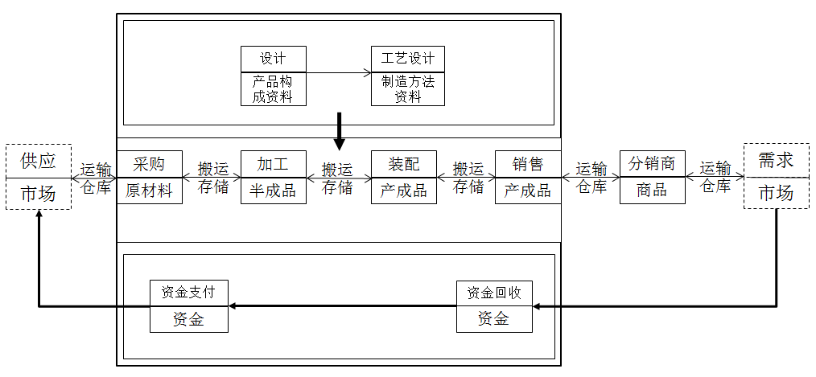

* 企业的主要活动
* 产品设计活动：完成产品构成的设计、产品制造方法的设计
* 制造活动：利用设备/人力等资源制造出产品
* 物流活动：物资流动，从供应商到企业，再由企业到客户（购销存）
* 经营活动：进行市场运作、获取订单
* 财务活动：资金运作与管理等
* 管理活动：管理产品设计、制造、物流、经营、财务等活动的活动

---通俗地，企业管理：管理企业的人、财、物，量、本、利

* 企业管理的目的----提高企业竞争力
* 竞争力，指企业经营与管理的能力，即创造产品和服务的能力
* Time：交货期 ----稳定性、快捷性、精准性、…
* Quality：质量 ----稳定性、可靠性、持久性、…
* Cost：成本 ----精准性、可控性、低廉性、…
* Service：服务 ----方便性、多样性、精准性、快捷性、…
* Environment：环保
* Knowledge：知识

ERP是为提高企业竞争力服务的大型企业类应用软件。

ERP是实现企业物流、资金流和信息流集成的企业管理系统

* 提高企业竞争力，需要物流、资金流和信息流的集成
* 物流：由供应商提供原材料开始、经企业加工制造成产品到把产品销售给客户这一过程实物的流动过程
* 资金流：客户购买产品后向企业支付货款，企业向供应商支付原材料货款，支付制造过程中发生的费用（如工资、能源费等）这一过程中货币化资产的流动过程
* 信息流：描述物流的信息、描述资金流的信息以及描述物流/资金流协调与控制的信息，这些信息的流动过程
* 实物与反映实物的信息的集成；实物之间转换的集成（物流集成；物流与信息流的集成）
* 货币化资产与反映货币化资产的信息的集成；货币化资产转换的集成（资金流集成；资金流与信息流的集成）
* 实物（物化资产）与货币资产转换的集成（物流、资金流与信息流的集成）
* 物流信息、资金流信息以及物流/资金流协调与控制信息之间的集成（信息流的集成）

ERP是以ERP管理思想为核心，以ERP软件为平台的现代企业管理系统

* ERP管理思想的起源----面向交货期的物料/资源管理
* MRP：物料需求计划(Material Requirement Planning)
* MRPII：制造资源计划(Manufacturing Resource Planning)
* ERP：企业资源计划(Enterprise Resource Planning)
* ERP管理思想的发展与融合
* JIT：准时生产(Just In Time)
* OPT：最优化生产(Optimal Production Technique)
* ……

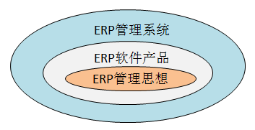

课程围绕ERP系统的核心内容理解与训练来组织

* ERP系统的核心
* 制造基础数据：ERP基于计划管理与控制的基础
* 生产计划与生产过程管理：ERP系统的核心之一，难点之一
* 库存、采购与销售：ERP系统的核心之二
* 财务与成本管理：ERP系统的核心之三

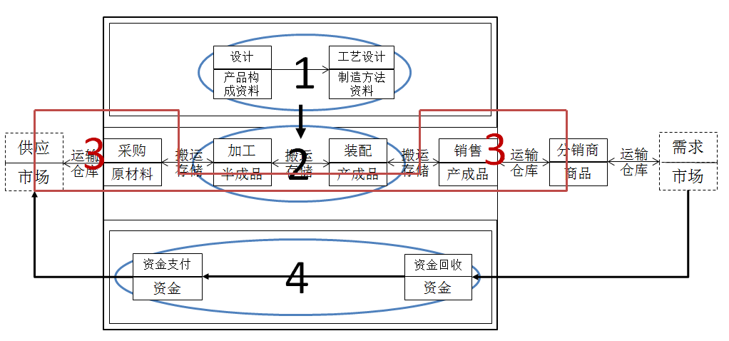

1.1.3 课程学习方法

“六基”学习

基本概念🡪基本思想🡪基本工作流程🡪基本管理方法🡪基本功能🡪基本应用实施方法

* 基本概念是指能正确理解ERP中的一些术语及其含义
* 基本思想是指能正确理解ERP系统所体现的先进管理思想
* 基本工作流程是指能正确理解企业应用ERP系统进行管理的规范化业务流程，管理思想是通过业务流程来实现的
* 基本管理方法是指能正确理解企业在基于ERP的管理中所需要的，也是ERP系统要支持的关键方法（从企业角度）/关键算法（从计算机角度）
* 基本功能是指能正确理解ERP软件系统的功能
* 基本实施方法是指能正确理解ERP系统在企业应用过程中的指导方法

1.2 ERP系统简介

1.2.1 MRP的基本思想

MRP是为了精准管理物料而提出的一种思想

* 物料：物料是企业生产经营活动中，需要对外销售的、需要列入计划的、需要控制库存的、需要计量的、需要控制成本的一切物的统称。

例如：

* 产品、产品的配件（对外销售的）
* 毛坯、自制件、装配件、成品（列入计划制造的）
* 原材料、外购/配套件（需要外购的）
* 半成品、联产品/副产品、回用品、废弃物（需要控制成本的）
* 设备的备品备件、工艺装备、工具（需要控制成本的）
* 包装材料、标签、合格证、说明书（需要控制成本的）
* 能源（需要控制成本的）
* 物料管理
* 相关性
* 任何物料都由于某种需要而存在：需要者与被需要者配套
* 品种、规格、性能、质量、数量、时间的约束
* 流动性
* 流动性是相关性的结果，由供方向需方流动
* 不流动是一种浪费
* 价值
* 物料是有价值的，库存要占用流动资金
* 资金是有时间价值的，使用资金应实现利润
* 库存既是资产，也是负债
* 物料管理的基本要求
* 保证需求

正确、准确、及时（数量正确、时间正确、配套正确）

* 零库存

尽量降低库存，降低物料滞留库存的时间

* 实现物料精确管理的思想是：
* 依据产品结构来精确计算需求数量
* 产品结构由设计阶段产生
* 产品结构包含了精确的产品构成信息：一个父件由多少单位的子件构成
* 已知产品的需求数量，使可计算出零部件的需求数量，进而计算出原材料的需求数量

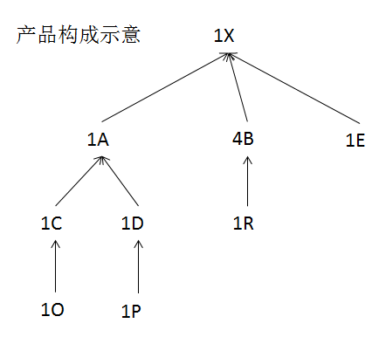

* 依据期量标准（时间坐标上的产品结构）来精确计算配套需求数量和需求日期
* 期量标准给出了当所有构成子件完成后，制造出父件的周期，该周期又称提前期
* 依据提前期与产品结构结合，便可采用倒推方式，由产品的交货期，计算出零部件的开始制造日期（父件的开工日期应是其所有子件的完工日期）

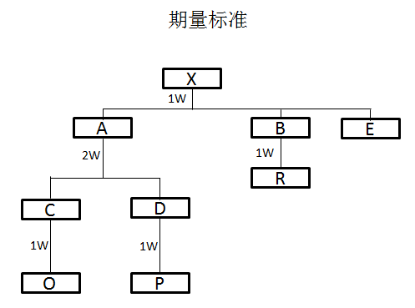

1.2.2 MRP思想的实现：MRP为核心的系统，简称MRP系统

* 物料清单管理模块：管理产品结构信息及期量标准信息。物料清单----BOM：Bill Of Material。
* 主生产计划模块：管理和确定产品的生产需求/生产安排。主生产计划----MPS：Master Production Schedule。
* 库存管理模块：管理入库和出库，为计划提供库存量信息。IM：Inventory Management。
* 物料需求计划模块：由产品需求和库存量信息，依据产品结构及期量标准计算零部件需求和原材料需求。物料需求计划----MRP：Material Requirement Planning。

物料与物料清单BOM

* 物料清单的使用
* 物料相关信息的汇总与计算
* 工时汇总
* 产品/零部件需求每一个工作中心/加工设备的工时总数量
* 如果给出每个设备工时的价格，则可计算该产品/零部件的加工费用
* 基于BOM的物料信息查询处理算法
* 基于信息模型的企业蓝皮书信息还原
* 单级BOM查询：给定父件查询该父件对其直接子件的需求数量。
* 缩排式多级BOM查询：给定某一个产品或部件查询该产品或部件对其子孙零件的需求数量，通过缩排方式反映其构成关系，形成近似兰皮书的构成关系描述形式。
* 单级BOM反查：给定某一个零件查询其直接父件及这个父件对该零件的需求数量。
* 缩排式多级BOM反查：给定某一个零件查询需求该零件的所有祖先部件或产品，及祖先部件或产品对该零件的需求数量，并按缩排方式反映祖先的层次关系。
* 末项反查：给定某一个零件查询需求该零件的所有末项产品（产品结构树的根节点或产品 结点），及末项产品对该零件的需求数量。
* 工时汇总算法计算示意
* 步骤(1)：将Spart展开，列出Spart的每一个子孙零件及Spart对该子孙零件的需求数量
* 步骤(2)：对每一子孙零件，求取其在每一工作中心的工时定额汇总（将各序合并）
* 步骤(3)：求取生产Spart部件需要的每一工作中心及其工时定额汇总
* 设计BOM与制造BOM
* 设计BOM：描述产品构成关系的技术文件，即描述产品各零部件之间的父子构成关系，由设计人员编制与维护
* 制造BOM：描述产品装配关系的技术文件，即描述产品各零部件之间的装配顺序，一般由工艺人员编制与维护
* 注意，产品构成并不能详细地反映其装配顺序
* 例如：下图左图为产品构成关系，而右图表征了产品装配顺序。右图中：“部件11”，“零件111”，“零件1111”，“零件11111”是再现了主件A装配过程，是装配了一部分零件组后形成的中间结果，这些中间结果在设计BOM中不做区分，但为了实现主件A与零件组之间的平行交叉作业，需要区分。

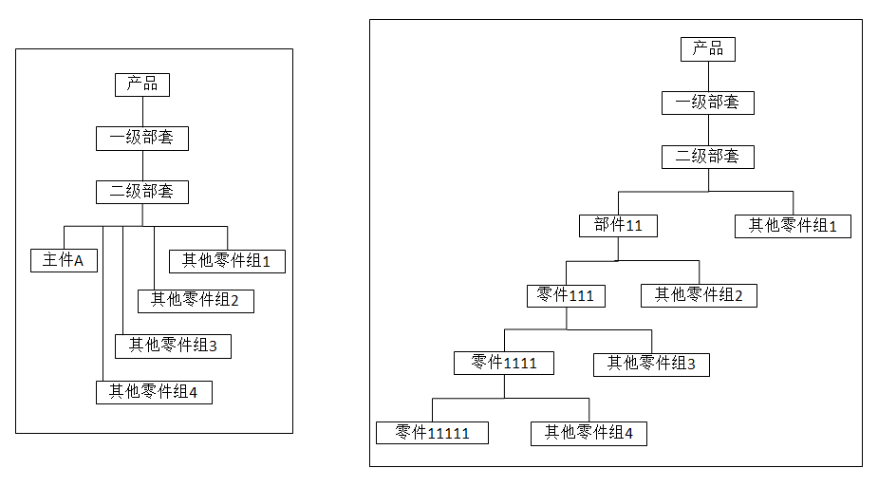

* 为表述装配顺序而引入的这些中间结果，即在设计BOM中不存在也不需要管理的部件，被称为虚拟件。通过引入虚拟件可实现装配顺序的描述。
* 另一种表达装配顺序的办法是在BOM表中引入装配顺序和装配提前期（装配提前期=父件提前期+偏置期）：首先在每一个骨子构成关系基础上，给出一组构成子件，经装配再加工形成父件的顺序和提前期。该提前期信息可基本满足生产需要。

2.3 能力与工艺数据管理

* 能力
* 定义：物料生产过程中，一切制约物料生产的因素统称为能力。
* 例如，为完成物料（产品/零部件）的生产，需要：
* 利用设备进行加工
* 利用劳动力进行生产
* 消耗能源、占用场地、利用资金

---上述设备、劳动力、能源、场地、资金等都可被看作能力。

* 能力及相关概念
* 能力
* 设备、工作中心、设备类/工作中心类
* 工人/劳动力、班组、班次、执行
* 工厂日历、车间日历
* 制度台时、额定能力、可用能力（可以用设备台时、劳动力工时、投入产出量等来度量能力）
* 主要能力----工作中心
* 定义：是由若干个同类型、同效率、可互换使用的设备及其操作人员构成的能力管理对象，是需要编码管理的制造基础数据之一。
* 工作中心的作用
* 设备是资源对象（物理层），工作中心是能力对象（逻辑层）
* 工作中心是能力平衡的基本要求
* 任务先落实到工作中心，然后再落实到设备和操作者，可实现计划管理内容不因设备的变化而影响，具有一定的灵活性
* 工作中心划分方式不同决定了管理方式也不同
* 工作中心划分
* 将若干同类型、可互换使用的设备及其操作人员组合成一个工作中心，作为一个能力管理对象来使用。
* 此时，工作中心是一个设备集合
* 分配给该工作中心的任务，可以在任何一台设备上加工。工作中心的额定能力是设备额定能力乘以设备数量。（注意不嫩笼统表达成额定能力之和，尽管设备额定能力之和=设备额定能力*设备数量，但等式左侧是一个参量，区分不了右侧的两个参量）
* 也可以，将若干相互间工作约束比较高的设备及其操作人员组合成一个工作中心，即生产线方式的工作中心
* 此时该工作中心的所有设备只当作一台设备来处理，这样设备的多少没有增加工作中心的额定能力，而是延伸了工作中心的处理范围
* 此时假设一个任务需要经过该工作中心的所有设备进行生产（或视同如此），所有设备串行生产能力为工作中心的能力，即工作中心的额定能力即是该工作中心每一设备的能力，并不因设备数量而变化
* 工作中心的划分与车间布局及生产方式相关
* 车间是企业中相对独立的基本生产管理单位，车间体现了企业的生产组织方式，是企业的一个基层考核单位
* 按产品/零部件划分车间
* 按工艺/工序划分车间
* 一个车间可完成零件生产的某一工艺过程，如铸造、锻造、机加等
* 一个零件的生产需要跨多个车间（由多个工艺过程来实现）
* 相同设备只配备在一个车间
* 其他
* 按生产线划分车间，一个车间一条或多条生产线
* 混合类型，例如：总体上按工艺划分车间，但各车间也有部分重复的能力（相同或相近设备）；再例如：总体上按产品划分车间，但基本零件的生产按工艺路线划分
* 物料与能力的连接----工艺清单BOM：工艺路线与工艺过程
* BOP：Bill Of Process工艺清单
* BOM是描述制造对象之间的结构关系；BOP描述制造对象的制造过程与制造方法，也是用于指导生产的一种技术文件，俗称工艺过程文件、工艺过程/工序卡片
* 工艺路线：描述了工艺划分，即描述了一个零件在各个车间的流转过程，分车间制造顺序，通常被称为工艺路线
* BOP指明了生产任务的分解关系
* BOM指明了如何由产品分解到每一个零件/装配件
* BOP则指明了每一个零件/装配件如何分解到每一工艺，再进一步分解到每一工序
* BOP与工作中心和部门之间的关联关系
* 决定于企业生产的不同组织方式
* 标准情况：在进行工艺划分时，指明了实现该工艺的车间；在进行工艺过程设计时，指明了实现该工序的工作中心
* 此时生产计划可按照工艺划分与工艺过程进行分车间/分工作中心的计划安排
* 扩展情况1：在进行工艺划分时，没有指明实现该工艺的车间；在进行工艺过程设计时，也没有指明实现该工序的工作中心，而是指明了工作中心类或设备类
* 此时生产计划需根据各车间任务平衡情况以及各工作中心任务平衡情况来指明车间和工作中心。也就是说平衡任务后才能落实车间和工作中心。
* 扩展情况2：企业对车间划分了标准工艺，对工作中心区分了标准工序。即每个车间能实现哪些标准工艺，每个工作中心能实现哪些标准工序都事先规定好。零件工艺-工序只是在标准工艺标准工序基础上规定了具体的操作参数。

2.4 额定标准、期量标准与资源标准与费用标准

* 材料定额
* 材料定额是一种描述产品/零部件的材料需求标准的技术文件
* 企业产品兰皮书中的材料定额
* 一般以产品结构树的底层零件或毛坯来表述对原材料的需求
* 工时定额
* 工时定额----制造工作量的度量，通常以工时来度量。可以劳动力工时来度量，也可以以设备工时来度量
* 设备工时与劳动力工时
* 设备工时是指设备实际运行一小时的度量，通常用来度量能力，为生产计划和进度控制服务。设备工时的另一个作用是进行设备折旧费用的分配。例如，企业将设备一年的折旧费按其制度台时分配，制定设备台时费用标准，每个产品生产任务按所消耗的设备台时数计算并承担该设备的折旧费用
* 劳动力工时是指劳动力工作一小时的度量，通常用于度量工作量，为劳动者考核与薪资结算服务

第3章 ERP生产计划与生产过程管理

3.1制造企业物料管理的基本问题

* 物料管理的基本要求
* 保证需求：正确、准确、及时（数量正确与时间正确）
* 零库存：尽量降低库存，降低物料滞留库存的时间
* 物料管理基本问题
* 问题1：客户需要什么？需要多少？什么时候需要？
* 问题2：企业生产什么？生产多少？什么时候生产？
* 问题3：企业需要自己制造什么？什么时候制造？自制生产多少？
* 问题4：企业需要什么原料？什么时候需要？需要准备多少？
* 问题5：采购什么？采购多少？什么时候采购？采购自哪一供应商？
* 物料管理基本问题的复杂性与难度
* 预测困难
* 提前期短、交货急迫
* 设计变更难以控制
* 相关活动细条困难
* 生产计划经常变动
* 对生产计划的响应/反馈不及时

3.2 MRP基本原理与基本算法

* MRP基本思想：按产品结构精确计算需求数量
* MRP的基本处理逻辑示意图

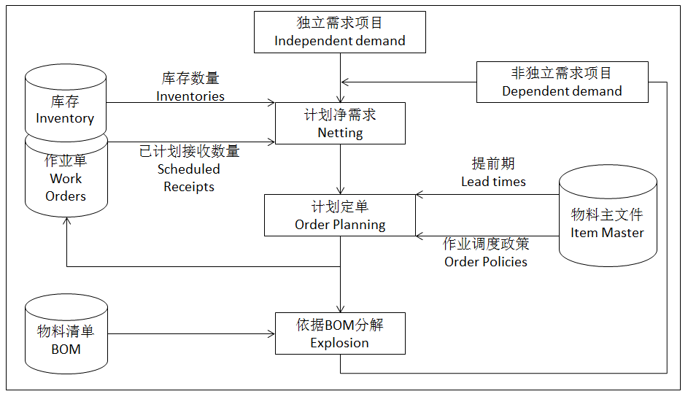

* 七栏式MRP计划表

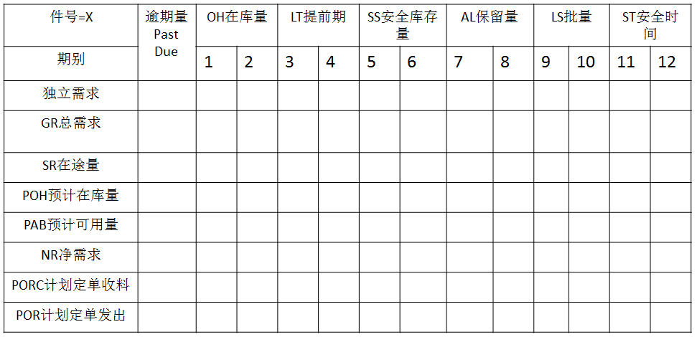

* MRP计算一般是一周一次，滚动进行的。每次执行时，将上次执行的第1期状态作为当前状态，而将第2期作为本次计算的第1期，后续向前滚动。
* MRP计算起始点状态

预计物料可用量=在库量+在途量-已分配量（即保留量）—不可动用量（即安全库存量）

* 逾期量
* MRP计划滚动执行。在前次MRP计划未被冲销（未按计划完成）的已过期数据，在本次MRP计划中将被移入逾期量数据项中。
* 要重点关注：总需求、在途量和计划订单发出的逾期量信息的含义
* OH在库量

到目前时刻物料在库存中实有的数量，来自于库存系统。

* AL保留量

所有未来计划中已分配的尚未领出的物料数量。来自于库存系统与MRP系统的共同协调，即MRP系统开出领料单后，如果库存系统已发出物料，则库存系统要通知MRP系统将保留量减掉。

* SS安全库存量

位保证生产应急需要，不可动用的最低的物料数量。来自于物料主文件。

* LT提前期

该物料/零件的提前期。来自于物料主文件。

* LS批量

最小生产批量。来自于物料主文件。

* ST安全时间

在按提前期确定投入产出日期后，为确保交货及时，使投入产出再提前一个周期，该周期即安全时间。来自于物料主文件。（注意和提前期的不同）

* IDR独立需求

独立销售需要的物料数量。来自于MPS。

* GR总需求

本期某物料总需求GR = 本期上层物料的计划定单发出（即上层物料的POR） * 上层物料需求本物料的单位用量 + 本期本物料的独立需求IDR + 前期未完成的总需求（即GR的逾期量）

* SR在途量

已下达MRP计划并且尚未入库的物料数量。由前期已下达MRP计划的PORC/POR转换而来。

* POH预计在库量与净需求量
* 预计在库存量是用来决定某期别是否有净需求

如果预计在库量大于安全库存，则没有净需求。否则：净需求 = 安全库存 – 预计库存量。

* 预计在库量的计算：

第1期某物料预计在库量POH = 在库量OH + 第1期在途量 + 前期未到的在途量（即逾期的在途量） - 保留量 – 第1期本物料总需求GR

第t期物料预计在库量POH = 第t-1期预计可用量 + 第t期在途量 - 第t期本物料总需求GR

* PAB预计可用量
* 本期预计可用量是为计算下期预计库存量服务的。
* 本期预计可用量计算：预计可用量 = 预计在库量POH + 计划订单收料量，即：PAB(1) = POH(1) + PORC
* MRP计算起始点预计可用量PAB计算：预计可用量 = 在库量 + 在途量 – 已分配量（即保留量），即PAB(0) = OH + MAX{SR(逾期)，0} - AL
* PORC计划订单收料

计划订单收料PORC是为满足净需求而安排产出的量。此时需要批量规则，以辅助安排产出。例如采用最小批量法，则当净需求大于最小批量时，PORC为净需求数量；当净需求小于最小批量时，PORC为最小批量。还可有其他的批量规则来安排产品。

* POR计划订单发出

计划订单发出的数量为计划收料的数量，只是其期别比PORC的期别提前一个提前期。

* MRP低阶码的概念与作用
* 定义：设MPS项为根结点，阶数为1，其下属子孙结点相对于该根结点的层次深度为该子孙结点的阶数，阶数越大，阶码级别越低。某物料相对于所有MPS项（根结点）的最大阶数，被称为其低阶码（Low Level Code：LLC）
* 作用：因低阶物料需求依赖于高阶物料。按LLC码级别由高到低计算（LLC由小到大计算），可保证低阶物料需求计算时，对其由需要的高阶物料都已提出其要求，可直接进行合并处理
* 为避免每次MRP计算时重新计算LLC而浪费时间，此LLC码应存放在物料主文件中。每当有新产品设计完成后，将物料在新产品中的阶数与物料主文件的LLC码比较，如大于LLC码则将产品中的阶数更新LLC码，否则不变。
* 物料订货的基本思想
* 企业随着生产消耗，物料储备会下降，当下降到安全库存量以下后，如果新购置物料还没有到来，将可能影响生产。为保证在库存下降到安全库存时，新购置物料到货，则需要提前一个周期（采购提前期）进行订货。
* 关键问题：如何确定每次订货时刻和订货数量？
* 订货点法基本思想
* 订货点法，又称再订货点法（ROP: Recorder Point System）是一种物料订货策略，是当库存物料下降到一定水准时，即消耗到一定数量（该数量被称为订货点）的时刻，即是再订货时刻，发出再订货的订单。
* 此方法需要确定物料的订货点和订购量
* 简单确定：订货点 = （年度使用量/365）* 采购提前期天数 + 安全库存量

订购量 = 最大库存量 – 安全库存量

* 复杂确定：经济订购量 = $\sqrt{（2×订货成本×年度使用量）÷（年库存持有成本率×单位材料成本）}$
* 对均衡消费物料而言，此方法是不错的方法
* MRP批量处理规则
* 逐批法（LFL：Lot-for-Lot）
* PORC = NR，即每期净需求多少，则计划订单量就为多少
* 定量批量法（FOQ：Fixed Order Quantity）----订量批量
* 当有净需求时，PORC首先要大于净需求，并且数量为某一项预先确定的订量批量或其倍数。
* 经济订购量法（EOQ：Economic Order Quantity）
* 首先依据一段时期的总需求量预测年度使用量，然后按经济订购量计算公式，得到一经济订购量（EOQ）
* 当有净需求时，PORC首先要大于净需求，并且其数量为经济订购量或其倍数。
* 定期评估法（PRS：Periodic Review System）
* 订单时间间隔是固定的，但订单量大小则是变动的。每n个时段发出一张订单。
* 定期批量法（POQ：Periodic Oder Quantity）----订购区间
* 依前PRS演变而来。批量为数个时段中的净需求，而发出订单的固定时段数目（订购区间大小），则依据EOQ法计算得来。

3.3 制造企业生产计划编制方法

3.4 制造企业车间管理概述

3.5 制造企业分类及管理概述

* 离散制造企业
* 籍由加工零件、组装零件形成产品
* 产品生产过程是离散的非连续的，产品是由离散件构成的，产品中能够识别出构成产品的零件，只要想识别的话。
* 按BOM/BOP来组织生产，产品的物料和能力可分离表示
* 车间划分：按工作中心/设备管理、按工艺划分（相同的加工任务由相同的车间来完成）或按产品划分（零部件或产品的所有生产任务在同一车间内完成）、按产品线流程式生产
* 流程制造企业
* 籍由混合、分离、成型、或执行化学反应来提高附加价值，产生产品
* 产品生产过程是连续的不间断的，产品中不能够识别出构成产品的物料，因此，在流程企业中只有半成品，而没有零件一说。
* 按配方来组织生产，配方可以说是将物料与能力混合在一起进行表达
* 车间划分：按生产线来划分和管理，生产线一般是连续的或准连续的
* 生产出的产品（类）需要靠化验来确定具体产品的等级（最终产品）
* 制造企业分类
* 制造企业再进一步细致划分
* 离散制造企业

ETO类型企业

ATO类型企业

MTO/MTS类型企业

* 流程制造企业

批流程类型企业

连续流程类型企业

* ETO类型制造企业：ETO（Engineering-to-Order）
* 特点：
* 按用户需求设计，按用户需求制造
* 产品变异性大、标准化程度差、复杂性高、批量小甚至单件
* 在生产过程中，每一项工作可能都要特殊处理：每项工作是不一样的，可能有不一样的操作，不一样的费用，需要不同的人来完成。
* 同一零件装配在不同订单产品上，可能有不同的要求，如何区分共性零件和每一具体订单零件的差异？
* 有时需要赶工：一项工作还没有完成便开始另一项工作，若干工作交替进行
* 典型产品与行业：飞机/轮船制造业、国防产品制造业、出版业、发电设备制造业。
* ATO类型制造企业：ATO（Assemble-to-Order）
* 特点：
* 按用户需求进行装配：少量零部件种类组合装配成大量的不同产品
* 最终产品变异性大、依据客户需求来定
* 预测和订单的结合：管理用户需求
* 每一产品都是由可选的标准零部件装配而成
* 一般由装配生产线来完成，生产线固化了装配的每一个步骤，接受统一的指令
* 多数是Repetitive生产方式
* 典型产品与行业：个人计算机/工作站、家用电器、发动机、汽车等
* MTS类型制造企业：MTS（Make-to-Stock）
* 特点：
* 按库存组织生产：为保证合理的销售库存而安排生产
* 产品比较标准也较为简单而且需求量大
* 产品品种和规格比较多，系列化生产，但相比原材料和零部件而言，产品要有限得多
* 按库存及预测进行生产，通过销售网络进行销售
* 批量化生产，通常要分批生产
* 典型产品与行业：家电、家具、小批量的消费品、某些工业设备、汽车零配件等
* 制造企业的另一种分类方式
* 按批量生产
* 连续式 ----一般多是流程式生产
* 重复式 ----离散ATO/MTO/MTS都是重复式Repetitives
* 间歇式/批生产 ----离散和流程类型都有；离散的MTS/MTO/ATO都可

是间歇式/批生产

* 单件式/项目式 ----基本上都是离散制造ETO类型
* 按生产环境
* 计划生产/按库存生产
* 订单生产

第4章 企业资源计划系统（ERP）

4.1 ERP库存管理与控制

* 库存管理的基本目标
* 明晰物料在仓库中保存的品种、数量、位置、价值、持有时间等
* 进行库存综合分析，以获取降低成本的途径和措施
* 通过物料出入库分析，可以发现物料的供应与使用规律，较为准确的确定安全库存量。在保证生产前提下，降低安全库存量
* 通过物料持有时间分析，可以发现物料的积压和超储问题，及时处理，减少资金占用，提高资金周转率
* 通过物料占用资金分析，可以对物料实施ABC分类管理
* 保证库存实物数量（物）和资产数量（财）的一致性
* 保证实物量（实物库存）与信息量（数据库）的一致性
* 库存与财务集成
* 库存与生产集成
* 库存与采购供应集成
* 库存监控
* 库存管理学习要点

1. 库存管理的相关准备
2. 库存记账处理
3. 库存物料价格与物料差异的处理
4. 入出库、财务报账与收付款的处理
5. 到货物资质量变化与结算的处理
6. 库存物资限额发料/领料的处理----定额、集中下料配料服务
7. 库存盘点与调拨
8. 存货核算
9. 库存监控及库存统计报表

* 物料分类管理
* 为充分利用存储空间，企业一般按照物料的不同特性设置不同仓库，管理不同类别的物料
* 空间特性（体积大小等），例如：大五金仓库、小五金仓库
* 存储特性（是否有保质期----需采用先进先出法处理、是否有危险----需特殊保管等）
* 价值特征（价值高的需采用严格的管理，ABC物料管理）
* 制造特征，例如：原料库、半成品库、产成品库等
* 形态与计量特征（液、气、固态），如燃煤库、钢板库等
* 质量特征，例如：一级酒精库、二级酒精库
* 其他
* 不同类别仓库、不同类别物料可能采用不同的管理办法，拥有不同的物理特性
* 物料分类管理对库存管理的影响
* 物料主文件
* 物料技术属性：型号（分类）、规格尺寸；材质；净重和毛重；
* 物料计量属性：计量单位、倍量与标准系数（例如采购是以包为单位，每包有一个弹夹，而使用时是以个为单位，此时计量单位设为个，倍量则设为1包的个数，标准系数设为计量单位与包的换算关系）
* 物料库存属性：是否库存控制、是否批次控制、各种分类属性、是否特定物资、有效期、安全库存量、是否大批发料、盘点周期
* 物料计划属性：订购策略，批量规则，批量、期量，自制/外购/外包、MPS项、合格品库、虚拟件、关键件
* 物料采购属性：批量、期量、采购方式（周期性/订单/定货点/随机）、采购限价
* 物料销售属性：产品分类、批量、销售方式（预测性/订单性）
* 物料财务属性：财务分类/成本分类属性；计划价格
* 物料质量属性：品质等级、检验方式、检验周期、合格品库
* 物料位置管理：仓库----库区----库位
* 企业一般设立若干仓库
* 每一仓库又划分为若干区间，不同区间可存放不同物料（库区）；每一区间又可能划分为若干个物料位（库位）；更细：货区----货架----货层----货位
* 很多企业为提高库存利用率采用立体仓库技术
* 临时货区的设置（管理未检物资/其他物资）
* 物料计量管理
* 液体仓库：一般通过带有刻度的容器存储液体。通过位于容器中液体容量刻度的变化来反应入出库量。也有通过流量等反映入出量的。
* 固体仓库：如燃煤类别，通过汽车衡、轨道衡、地衡等计量仪器来反映入出库量；
* 固体仓库：如零件、规格材料等可通过计量件数、包数、体积数、批量个数来反映入出库量。
* 库存帐管理：物料项库存帐与综合库存帐
* 清点实物数量→记物料项库存帐→综合库存帐处理
* 物料项库存帐：对每一种物料，记录清楚每一笔入、出的物料数量；同时记录清楚该物料当前时刻库存的总持有量。
* 综合库存帐：按类别记录清楚持有该类别物料的总资产量，每一时段得出该类别物料的总资产量等。
* 库存帐管理：库存流水账与库存总账（统称为库存台账）
* 库存流水账：记录每一次入库或出库情况//入库单和出库单管理
* 凭证号、日期、入库/出库标志、数量、计量单位、单价、总价
* 库存总账：记录每一种物资在仓库中的总量
* 时间期别、期初数量/金额、本期入库总数量/总金额、本期出库总数量/总金额、本期期末数量/金额
* 库存帐处理流程

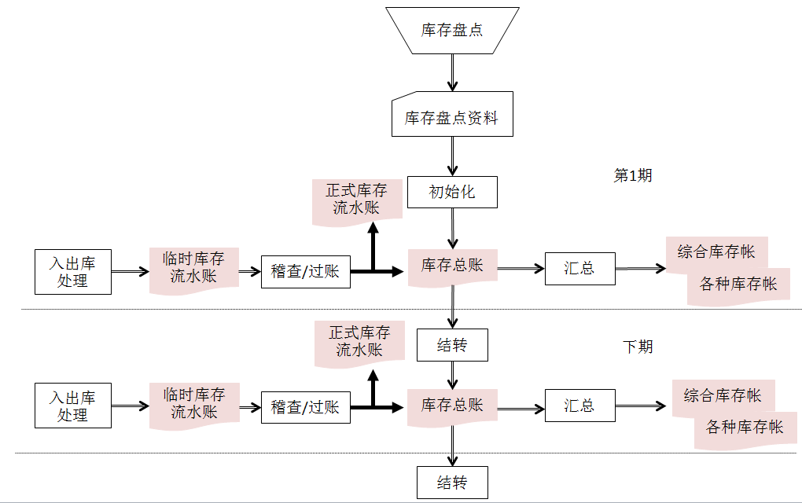

* 库存物料价格与物料差异的处理
* 问题的提出（以外购原料/外购零件为例）
* 入库：多次入库不同的入库价格？
* 出库：生产领用时如何确定出库价格？
* 入库的多价格，在库存总账中如何正确记录？
* 处理方式之一：以计划价格出库，期末处理材料差异
* 入库以实际入库数量、实际单价、实际金额记账（可能情况是实际金额<>实际入库数量*实际单价）
* 出库以实际出库数量、计划单价、计划价金额记账（计划价金额==实际出库数量*计划单价）
* 期末计算材料差异
* 材料差异可以在期末一次性一笔记账。也可以将其按每一笔出库业务的实际出库数量分配到每一张出库单中，也使成本更加准确。
* 其他处理方式：以移动平均价处理
* 每一次入库后，更新物料的移动平均价。即：本次移动平均价=（当前库存量*每次移动平均价+本次入库金额）/（当前库存量+本次库存量）。该价格可记录在库存总账中。
* 当出库时，则从库存总账中取移动平均价进行出库记账。
* 不同特性物料管理的差异----价值管理差异
* 原材料库存
* 入库价随采购而定，准确但不一定相同
* 出库价与入库价的平衡：如何确定出库价，计算领用成本
* 产成品库存
* 出库价随销售而定，准确但不一定相同
* 入库价与出库价的平衡：如何确定入库价，计算存货价值
* 半成品库存
* 同一半成品多道工序多批次的入出库处理
* 工具库存
* 工具可反复入库/出库。价值有两种：固定资产（含折旧）和使用价值
* 库存盘点
* 实物与库存总账的一致性保证方法
* 库存盘点：盘盈（实物量>库存总账量）/盘亏（实物量<库存总账量），用实物库存量冲销入账，使实物与库存总账一致
* 周期性盘点
* 库存物资ABC分类
* 数量少、资金量大/价值大----A类
* 数量需绝对准确，重点管理对象，盘点周期短
* 数量大、资金占用量小/价值小----C类
* 数量大致准确，非重点管理对象，盘点周期长
* 入出库、财务报账与收付款的处理
* 基本处理过程

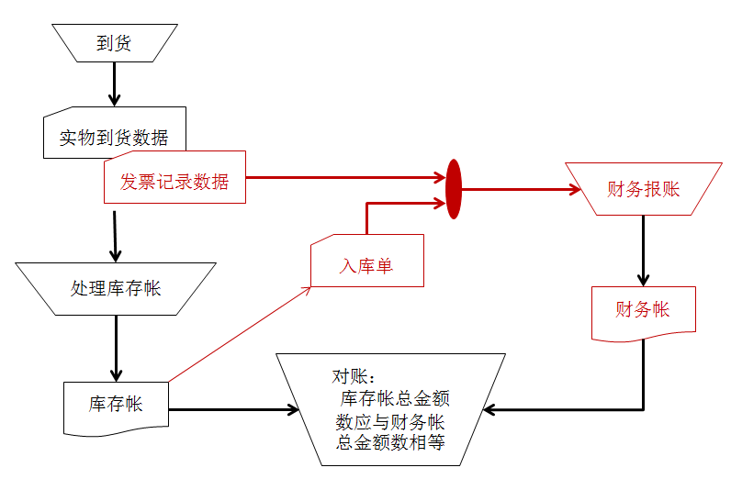

* 问题的提出（以收购物料和外购零件为例）：
* 实物（货）与发票（票）没有同时到达
* 实物数量与发票数量的不一致
* 一次发票对应多次到货
* 库存帐与财务帐的不一致
* 实现方法：
* 实价入库与估价入库
* 货到，发票未到

先估价入库；发票到后，先冲销估价入库记录（以负值来冲掉估价记录），再重新入库；

先估价入库；发票到后，再补差价记录。

（注：前者采购价格记录准确，后者采购价格记录不十分准确）

* 货票同到：按发票准确记账
* 实物入库与发票入库

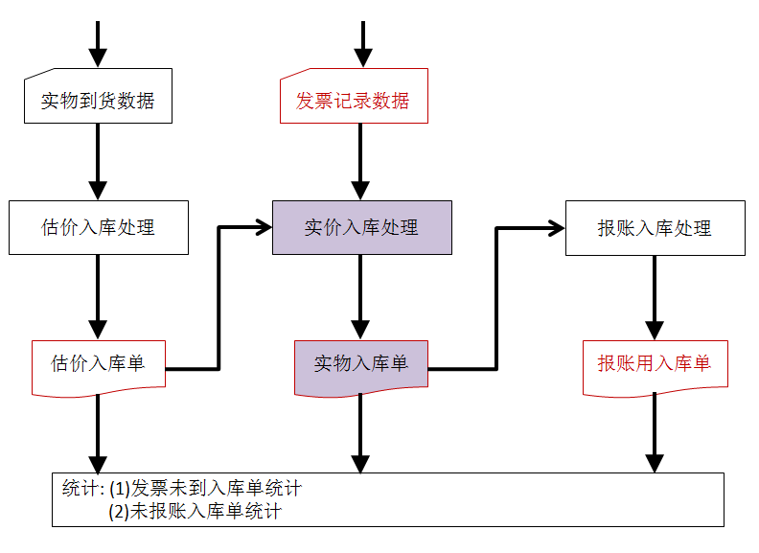

* 库存物资限制发料/领料的处理----定额、集中下料配料服务
* 材料定额是一种描述产品/零部件的材料需求标准的技术文件
* 企业产品兰皮书中的材料定额
* 一般以产品结构树的底层零件或毛坯来表述对原材料的需求
* 材料定额的度量
* 可以按单一零件规定材料定额（单件定额）
* 也可以按产品需求该零件的总数量规定材料定额（单台定额）
* 如果是单台定额，一般还要规定该定额物料能够形成的零部件（或毛坯）的数量
* 材料领用处理过程
* 材料定额是描述制作某一成品或半成品/零件所需要原材料规定数量的文件。
* 材料定额反映了企业在零件制造方面的计划材料利用率。
* 在实际制造过程中，可能领用消耗的材料或多或少，以实际领用消耗数量可计算实际材料利用率。
* 库存损耗率（计划）= 规定出库数/入库数

材料利用率（计划）= 制成规定数/实际领用出库数

库存损耗率（实际）= 实际出库数/入库数

材料利用率（实际）= 制成实际数/实际领用出库数

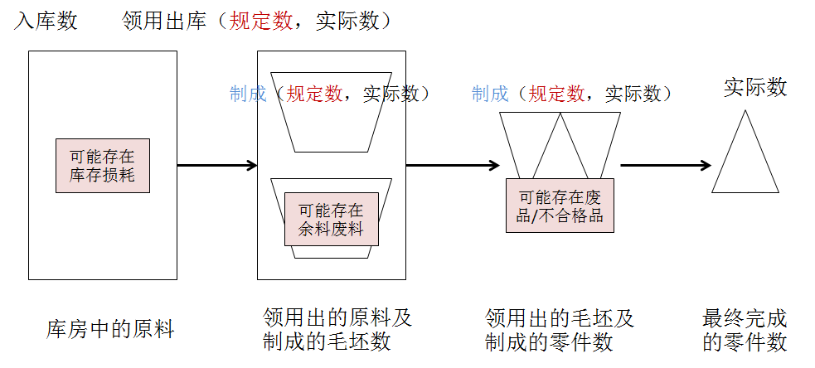

* 库存管理业务与流程
* 入库
* 出库
* 盘点
* 调拨
* 账务
* 监控

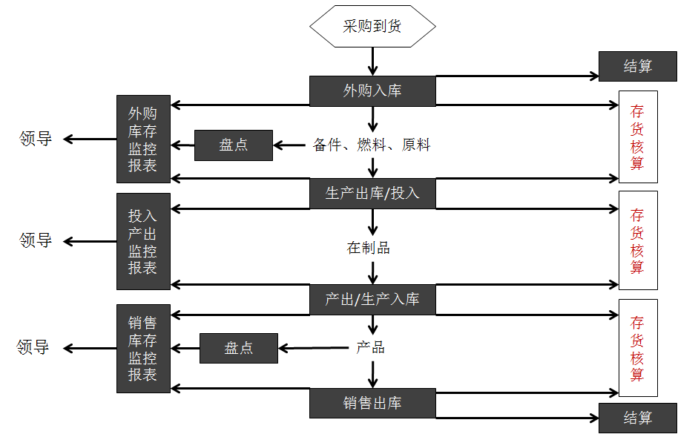

* 库存管理业务与流程
* 入库单
* 基本构成：
* 物料：物料品种、质量等级、数量；
* 来源：供应商、批次；
* 存储：仓库----库区----库位；
* 价值：计量单位、购入单价、购入总价、含税价、不含税价；
* 库存参数管理
* 订货点、订货周期与订货数量
* 安全库存量：超储、积压与短缺预警
* 持有周期与持有成本（如占用资金在占用期发生的利息）与采购成本（注意不是指采购数量乘以采购价格得到的成本，而是指处理每一次采购的成本，如装卸、运输、搬运等的费用）
* 盘点周期
* 结账与核算期
* 材料利用率、余料/废料管理
* 库存资金占用率、库存资金周转率
* 库存管理系统实施方法
* 库存管理实施前的准备工作
* 编码方法确定→物料编码→物料属性建立
* 仓库编码→库房库区库位编码
* 库存盘点
* 库存账务初始化→上线试运行（手工与计算机并存）
* 上线运行（甩掉手工）

4.2 ERP采购管理与控制

4.3 ERP销售管理与控制

5.3 ERP财务管理

* 财务管理系统
* 财务管理系统的设计依据：支持财务会计工作，符合国家会计制度和税收制度
* 一般包括：建账、日常凭证处理、记账、查询、打印账簿以及财务管理在内的全部处理功能
* 财务各种单据：收款凭证，付款凭证，转账凭证，数量凭证，外币凭证
* 财务各种账簿：银行帐、现金日记账、数量帐、往来账、多栏帐、总账、明细账等
* 财务管理系统
* 总账系统
* 凭证处理
* 账簿查询打印
* 期末结账
* 提供个人、部门、客户、供应商、项目、产品等专项核算和考核
* 应收账系统
* 发票和应收单的录入
* 客户信用的控制
* 客户收款的处理
* 现金折扣的处理
* 单据核销的处理
* 呆坏账的处理
* 客户利息的处理
* 应收帐龄分析、欠款分析、回款分析等统计分析
* 资金流入预测
* 应收票据的管理，应收票据的核算与追踪
* 应付账系统
* 发票和应付单的录入
* 向供应商付款的处理
* 及时获取现金折扣的处理
* 单据核销处理
* 应付账龄分析、欠款分析等统计分析
* 资金流出预算
* 应付票据的管理，应付票据的核算与追踪
* 固定资产系统
* 资产管理
* 原始设备管理、新增资产管理、资产减少处理、资产变动管理、资产评估及固定资产减值准备等
* 折旧计算
* 按月自动计提折旧/手动计提/财务记账凭证的自动生成/结账
* 不同折旧方法：平均年限法（直线法）、双倍余额递减法、年数总和法、工作量法
* 查询统计
* 固定资产卡片查询/固定资产台账查询/固定资产增减查询/固定资产折旧历史汇总表/固定资产折旧历史对比表/工作量历史统计表
* 存货核算系统

与库存系统完全集成：库存系统是业务账，主要强调数量准确性；存货核算是财务帐，主要强调资产准确性；二者要完全一致

* 入库核算
* 出库核算
* 账务处理
* 账簿报表
* 工资管理系统
* 工资账户管理
* 档案（固定）工资管理
* 工资（浮动与变动）计算管理
* 工资审批
* 工资发放管理
* 财务报表系统
* 资产负债表
* 损益表
* 现金流量表
* 多企业/企业集团财务集成：报表合并
* 通用报表：包括文件管理、格式管理、数据管理、图形处理、打印处理、二次开发及其与业务系统的集成
* 数据提取构件：遵循财务规则，为用户提供的自动读取财务数据的一些函数等

5.4 ERP成本管理与控制

5.4.1 制造企业成本的概念及成本构成

* 成本（Cost）
* 当企业的各种资产或资源为某种目的而耗用时，就会发生成本，就需要记录、管理与核算
* 购置材料：材料采购、备件采购
* 材料的使用与消耗：原材料、辅助材料……
* 设备：设备折旧、设备使用、备件使用……
* 劳动力：工资、工资附加（包括福利保险…）、劳动力使用……
* 能源消耗：水费、电费、气费……
* 场地：场地租金、场地使用……
* 管理与服务：招待费、通讯费、资料费、运输费、服务费……
* ……
* 成本核算是对成本的确认、计量、记录、分配、计算的一系列行为的总称
* 成本的生命周期（资金的一次周转）

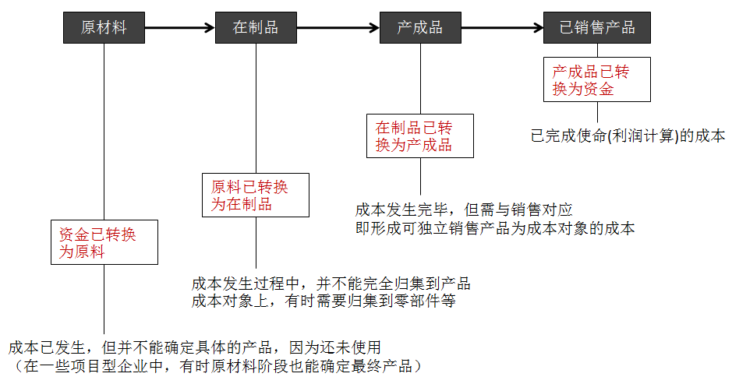

* 成本分类：成本科目
* 成本科目：成本被归纳为各具意义的不同类别，这些类别被称为成本科目（cost subject/item）
* 例如，下列五个一级科目
* 原材料
* 制造费用
* 基本生产
* 基本生产----直接材料
* 基本生产----直接人工
* 基本生产----制造费用
* 产成品
* 产成品----原材料
* 产成品----制造费用
* 销售成本
* 分类方式不同，定义的成本科目也不同
* 例如，通过成本类别来定义成本科目有：材料成本、人工成本、设备折旧、能耗成本、服务成本……
* 成本科目的设置一般要受国家法律的约束，国家法律通常约束一级成本科目的设置，也有些约束到二级科目
* 而更新的科目设置则可以完全试企业需要而定，科目设置越细，则管理得越细致。但并不是科目越细越好，要具体情况具体分析
* 成本科目也即实现目标在哪一方面发生的成本
* 成本分类：成本对象
* 成本对象：为了管理目的而将成本向其分配的任何产品、服务或组织单位称为成本对象（cost objects）
* 产品或相关的一组产品是成本对象
* 服务也可以是成本对象
* 顾客也可以是成本对象
* 部门可以是成本对象
* 项目可以是成本对象
* 成本对象又可进一步区分为：
* 核算对象：应用于原材料和在制品阶段的成本对象
* 产品对象：应用于产成品和已销售产品阶段的成本对象
* 成本对象又可进一步区分为：
* 核算对象：由直接归集或经过分配得到
* 产品对象：依据成本构成清单，由核算对象成本经计算得到
* 成本对象又可进一步区分为：
* 核算对象
* 产品对象
* 责任对象：用于责任管理目的，覆盖产品生命周期各阶段的成本
* 成本分类：直接成本和间接成本
* 直接成本（direct cost）：能够直接区分开成本对象的成本
* 直接材料（direct material）：是产品或其他成本对象中的材料成本（减法购买折扣但包括运费和相关费用）以及残次品的合格补贴。
* 直接人工（direct labor）：包括为生产产品提供服务的人工以及一些正常的不可避免的非工作时间，如咖啡时间和个人时间等。其他非工作时间，如停工时间、培训和配置机器时间等奖作为间接人工
* 将成本区分到成本科目，或将成本从成本科目区分到成本对象的过程被称为成本归集
* 间接成本（indirect cost）：不能够直接区分开成本对象的成本
* 间接材料（indirect material）：用于生产而未包含在完工品中的材料。如生产工人使用的一些物品，如抹布、小工具等
* 间接人工（indirect labor）：为生产提供支持，比如监督、质检、采购等，还包括其他间接成本，如管理人员的管理服务等
* 间接材料、间接人工，间接服务等所有这些间接成本汇集成一个成本科目，被称为制造费用（overhead or factory overhead）。
* 间接成本最终要区分开成本对象
* 间接成本可通过按一定方式进行分配的方法将其分配到相关的成本对象中
* 成本分类：间接成本与成本分配
* 将间接成本归集到成本对象的过程被称为成本分配（cost allocation）。而对某一成本对象的总成本水平产生影响的任何因素被称为成本动因（cost driver）。用于成本分配的成本动因常被称为分配基础（allocation bases）
* 设备工时是常用的分配基础，劳动力工时也是经常用的分配基础
* 产品的产量可以是分配基础，服务的人员数、零件数、作业数等都可是分配基础
* 同时影响成本的成本动因可能很多，但用作分配基础的只能从其中选择一个
* 制造企业的成本构成

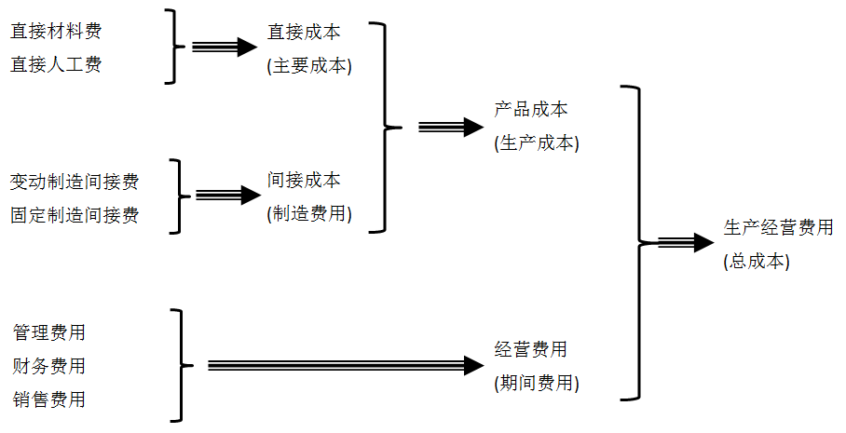

* 制造企业的成本概念
* 产成品成本（product cost）：仅包括完工品的必要成本
* 直接材料：该产品所耗费的材料，其最终称为完工品的物质组成部分
* 直接人工：该产品生产中所耗费人工
* 制造费用：间接材料、间接人工和支持生产的设备等
* 销售成本（cost of goods sold）：完工产品是存货，存货是资产负债表中的一项资产，只要存货具有市场价值，在销售之前被视作资产；之后产品成本转入损益表，作为产品销售成本。

5.4.2 成本核算过程与成本核算方法

* 成本核算过程
* 成本计量：成本数值的核定（如何核定，存在什么问题）
* 成本归集：将具体方式的成本归集到某一类别中（如何分类）
* 成本记账：将成本由原始单据转为记账凭证（如何记账）
* 动因归集：有些成本需要分配，分配要按照一定的动因进行，因此要确定并分类管理引起成本的动因
* 成本分配：按照一定原则将归集的总成本分配到相关的类别中
* 产成品成本计算：计算产品成本（单位产品成本与核算期多产品的总成本）
* 成本结转：实现成本按生命周期的转移过程

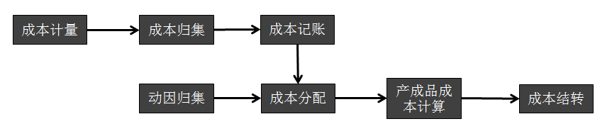

* 制造企业的成本结转过程：科目处理示意

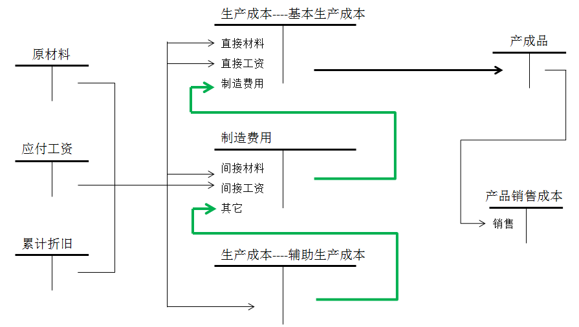

* 制造企业的成本处理过程

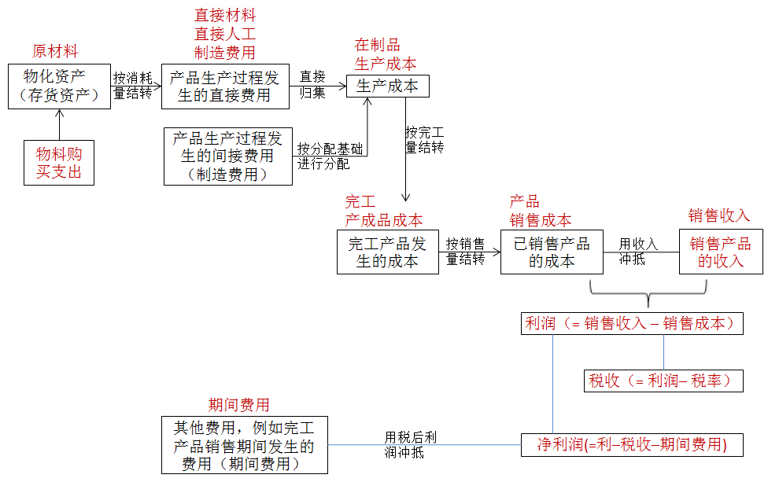

* 成本计量方法
* 标准成本法：以标准比率、标准价格来计量（直接成本和间接成本）
* 实际成本法：以实际价格来计量（直接成本和间接成本）
* 常态成本法：直接成本以实际价格计量，间接成本以预订比率、预订费用率进行计量。（计划成本法）
* 成本核算方法：作业成本法
* 固定成本和变动成本
* 总成本中不随成本动因数量变化而变化的部分，被称为固定成本
* 总成本中随成本动因数量变化而变化的部分，被称为变动成本
* 变动成本通常是企业更为关注的分析对象
* 成本核算方法：固定工程间接费处理方法
* 变动成本法：不包含固定间接费用的分摊；企业内部控制多以此方法进行核算
* 吸收成本法：包含了固定间接费用（又称为完全成本法），标准会计报表要以此方法进行核算

5.4.3 制造企业成本的三种形态

* 定额成本（或称标准成本）
* 定额成本是以制造前的标准信息为基础核算出的成本
* 定额成本是基于产品的BOM表（标准构成）、工艺过程卡片、材料定额表（标准消耗）、工时定额表（标准工时）、材料计划价、工作中心费用标准等核算出的产成品成本。
* 计划成本
* 计划成本是以实际制造发生后的数据，并基于计划价/工序费用标准核算出的成本
* 产品的实际物料消耗量，实际发生工时量（经企业认定的可支付工资的实际工时----实做工时）。
* 以实做工时乘以工作中心费用标准，物料消耗量乘以材料计划价格等核算出的成本
* 实际成本
* 实际成本是以实际制造发生后的数据，在基于工序费用标准核算出的成本后，经与实际发生费用比较并调整后的真实成本
* 产品的实际物料消耗，实际发生工时（经企业认定的可支付工资的实际工时----实做工时）。
* 以实做工时乘以工作中心费用标准，物料消耗量乘以材料计划价格等核算出计划成本
* 企业实际发生的费用，与以工作中心费用标准/材料计划价格等计算出的费用是有差异的，该差异需要体现在真实成本的计算过程中----差异调整
* 实际成本 = 计划成本 + 差异调整结果
* 实际成本与计划成本计算比较

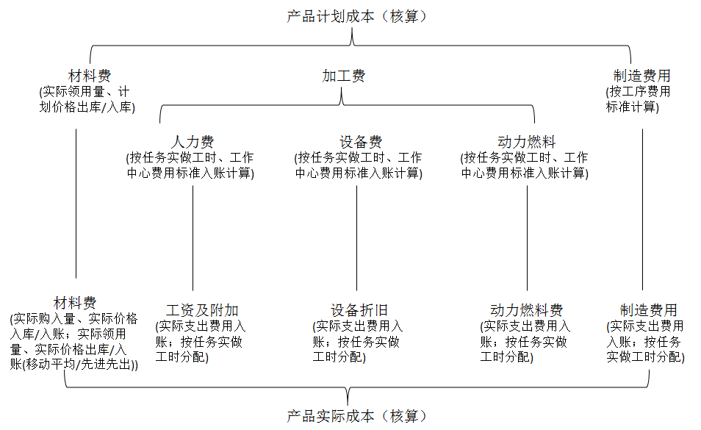

第7章 ERP系统实施方法

7.1 什么是ERP实施

* ERP实施是ERP软件厂商基于ERP软件为客户提供的所有后期服务和流程的统称，因为ERP软件的实施理论“三分软件，七分实施”，其在ERP项目中是至关重要的环节。
* 硬件与网络：铺设网络电缆；购买网络设备与计算机设备；配置计算机系统，使企业物理上连通；
* 系统软件与应用软件：系统软件（如操作系统、数据库管理系统、中间件软件系统）与应用软件（如Office办公软件、ERP系统软件、Domino工作流群件等）
* 实施
* 软件定制开发
* 软件安装与配置
* 数据装载
* 软件应用
* ERP管理思想：理念、想法；素质上的提高，观念上的提高
* ERP管理软件：支持理念和想法实现的软件、手段
* ERP管理系统：企业运作的管理平台
* 标准化管理过程（过程要建立起来，并执行）
* 知识化管理数据（数据要建立起来，并使用）
* 集成化软件系统（软件要建立起来，并运用）
* ERP实施完成程度的度量：过程覆盖范围和数据覆盖范围，即，企业有多少个过程已经纳入了ERP管理，有多少数据已经纳入了ERP管理，及所占百分比
* 正确理解ERP是实施成功的关键
* ERP系统实施与企业管理的规范化同步
* ERP的实施不仅仅是一个软件的应用过程，还可能是企业借助ERP提高管理规范化程度的过程
* ERP系统实施工作内容
* 企业需求分析与企业诊断

找问题、找突破口、找效益点，找出ERP实施的理由

* 企业管理模式、企业组织与企业业务流程的优化设计

正确理解企业，正确理解企业的理念，尤其是高级管理者的理念

* 企业ERP系统总体设计

设计出在软件和信息技术支持下的管理平台，技术方案与实现方案

* 企业组织与企业数据的规范化与标准化
* ERP软件选型与购置、安装、调试
* ERP软件的定制开发
* ERP软件培训
* ERP软件数据准备与积累
* 试运行与系统切换

7.2 ERP实施组织、实施过程与实施顺序

* ERP系统实施组织
* 领导小组：由企业的一把手牵头，并与ERP系统相关副总及相关负责人一起组成领导小组
* 项目实施组：完成主要的大量的ERP项目实施工作。一般由主管副总或项目经理来领导，其他成员应当由企业主要业务部门领导或业务骨干组成；企业的信息中心骨干人员应成为该小组的骨干。ERP咨询公司也应当派人参与实施组工作。
* 业务组：业务组人员带着业务处理中的问题，寻求ERP的新解决方案，并用新业务流程来验证ERP系统；还协同实施组制定新的工作规程和准则，并进行相应的培训。这部分工作是关系到ERP实施能不能贯彻到基层的关键。
* ERP系统实施组织

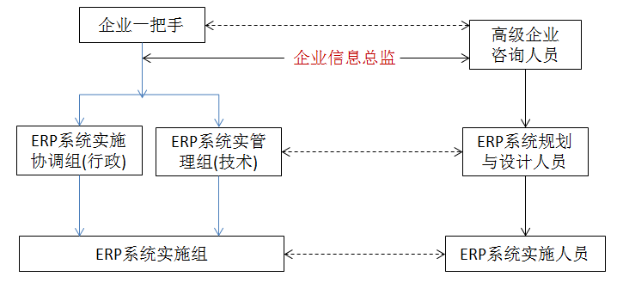

* 信息总监/部门：(1)代表一把手，进行ERP系统全局协调与规划

(2)负责企业信息基础设施建设与维护，运确保网络/DBMS等运行正常

(3)负责企业全局数据的监控与维护，确保其正确性/安全性

* 业务领导/部门：(1)负责本部门相关内容的规范化和数据准备

(2)负责本部门相关应用软件的应用运行，进行业务工作

* ERP系统实施过程

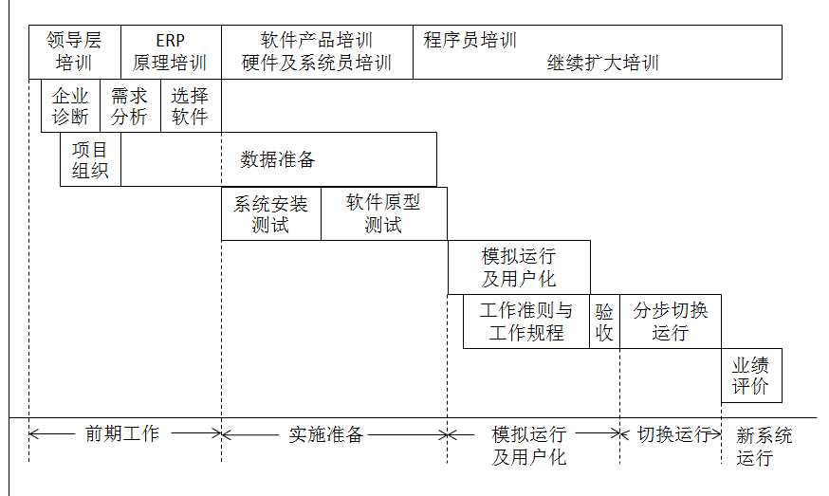

* ERP应用实施前期工作
* 需求分析，确定目标

企业在准备应用ERP系统之前，还需要理智地进行企业需求分析与可行性论证。应当搞清一些重要问题“

* 企业是不是到了该应用ERP系统的阶段？
* 企业当前最迫切需要解决的问题是什么，ERP系统是否能够解决？
* ERP系统的投资回报率或投资效益的分析如何？
* 在财力上企业能不能支持ERP的实施？
* 企业实施ERP的目的何在？希望ERP系统到底解决哪些问题和达到哪些目标？
* 基础管理工作有没有理顺或准备在上ERP之前让咨询公司帮忙理顺、人员的资质够不够高？

然后，将分析结果写成需求分析和投资效益分析正式书面报告，从而得出是否上ERP项目的最终决策。

* ERP软件系统实施顺序
* 整体实施五大步，培训贯彻始终

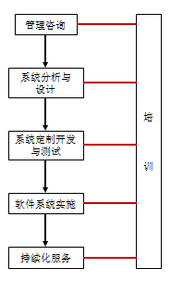

* 实施ERP的队伍素质需求

ERP软件商与实施队伍选择

----ERP的成功标志：

* 是否体现了现金管理概念
* 是否支持了决策者的策略实施，或为决策者策略实施提供了手段
* 能否为企业带来效益

----ERP是买不来的，ERP需要量身定制

ERP软件商的产品只能提供一些通用部分

----ERP实施队伍的条件：

* 能否为企业提供先进管理理念（管理）
* 能否为企业提供可操作性BPR咨询（管理+计算机）
* 能否支持或是有能力支持软件开发（管理+软件+人才）
* 是否有能力为企业提供长期软件研发服务（管理+软件+人才+服务）

7.3 ERP实施方法

7.3.1 如何做需求分析与企业诊断

* 企业需求分析的工作步骤

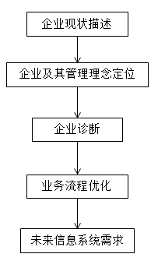

* 企业现状描述

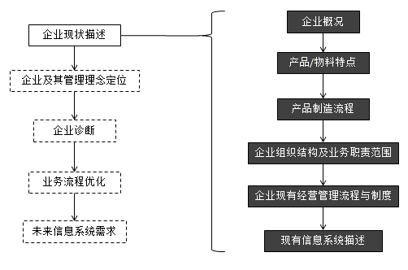

* 企业定位

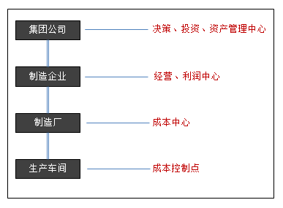

* 企业诊断

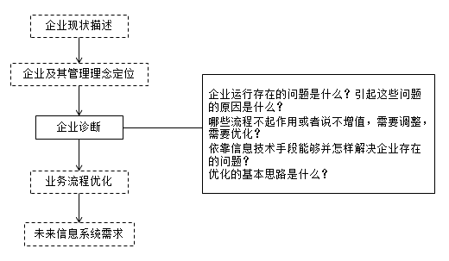

* 业务流程优化

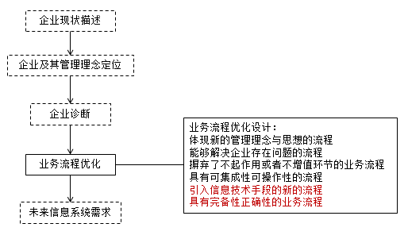

* 优化设计与实施原则
* 应与企业管理体系和特色企业文化相结合
* 应引入可实施现金管理理念，先进管理理念是企业CIMS/ERP系统的灵魂
* 应体现决策者的战略管理思维，并推动决策者策略的实施
* 应考虑近期与远期目标的结合，保护投资
* 应考虑：系统性与集成性；管理精细性与可实施性；定量精确性与及时性；